**🍃ECO縁日・葉っぱで遊ぼう2024.11.9🌲**

**快晴の土曜日・鶴見緑地公園の環境値CO2は420ppm**

SDGｓをテーマとし、楽しく遊ぼうというECO縁日の趣旨にピッタリの「ＣＯ２はかり隊」が出展しました。大阪環境ネットとJRMNの7人の隊員が協力して、「葉っぱと遊ぼう」、「CO2を見よう」と声をかけて、年少さん（3歳）から老夫婦（推定70歳越え）の16組39人の参加者が遊びました。最初は何をやるのかいぶかしげな様子でしたが、実験が進むにつれてだんだん真剣に取り組む姿に変わりました。隣のブースでは大阪環境カウンセラー協会が「電気の旅路を知ろう」と手回し発電機とベントナイトの実験を展示しました。二つ合わせてSDGｓがよく理解できます。

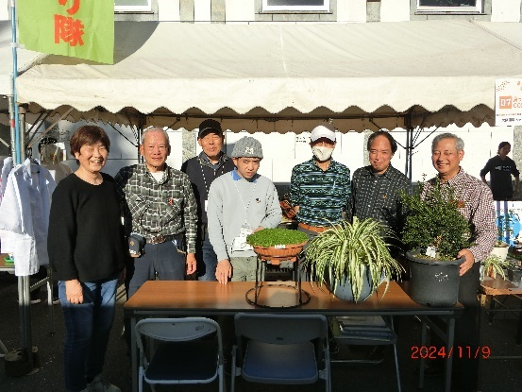　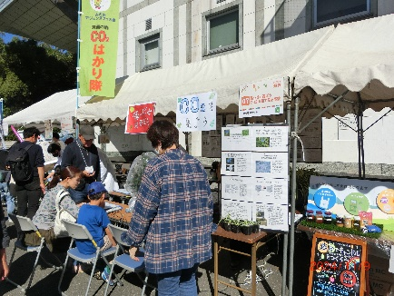

さて次のグラフは一日分のCO2の変化を示します。420ppm～450ppmから初めて、6分後に150～250ppmまで下がり、その後、人の呼気が環境値420ppmから800ppm～2500ppmまで上がった様子がピークでわかります。

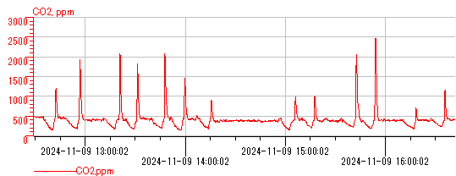

**写真について：記録のための写真撮影は全員許可いただきました。**

**実験の手順は以下の通り。1組当たり15分ほど必要です。**

1. **絵本｛葉っぱのフレデイ｝を翻案した紙芝居です。葉っぱの一生は短いですが、春に生まれ、夏には人や動物のために日陰をつくり、光合成し、そして冬に枯れて散った後は土に溶け込んで木を育てる力になります。フレデイは友人のダニエルから「いのち」を学び、悔いのない一生を終えたことを知り、散っていきます。今上天皇も幼いころに母の美智子皇后に読んでもらったそうです。**
2. **試験木はオリズルラン、キン芽ツゲ玉、セダムゴールデンカーペット（万年草）の三本を順次使用しました。いずれもきっちり仕事(光合成)をしました。試験木にCO2測定器を載せ、45㍑の透明のビニール袋で覆い、しっかり紐で縛ります。**
3. **太陽光を浴びて、葉っぱは光合成をします。毎分ごとにCO2の値を読み取り、ホワイトボードに記入。太陽の明るさ(照度)や温度、湿度なども計器で読み取り記入します。5～6分の測定後、ビニール袋を開放し、その後呼気も測定します。**
4. **ホワイトボードの数字をグラフに移し、「葉っぱのCO2吸収曲線」を完成し、写真を撮って、グラフと復習用メモを渡します。オリズルランの幼鉢も希望者に配布しました。**

**第1組　はかり隊員（水藻さん）の予行演習です。試験木はキン芽ツゲ①。太陽光は13800ルクス。気温19℃。測定開始450ppmから5分で150ppmまでCO2は低下し実験は大成功③。呼気は口元ではかり、1200ppmでした②。**

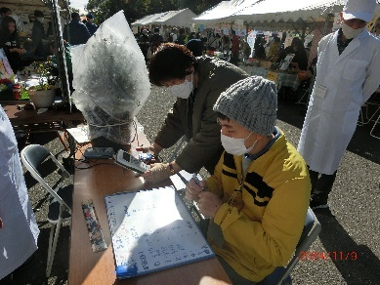① 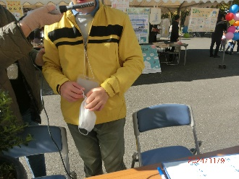② 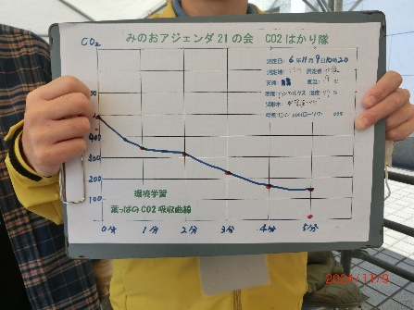③

第2組H中の三人組（先生も一緒）環境学習の一環でこのイベントに。4人でフレデイの話を熱心に①。試験木はオリズルラン。太陽光6610ルクス。読取り係、タイムキーパー係、書き取り係と手分け②。420ppmから200ppmまで低下。先生の呼気1920ppm③

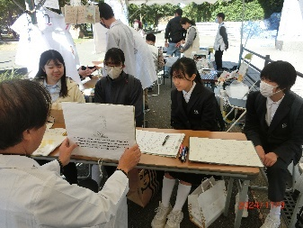①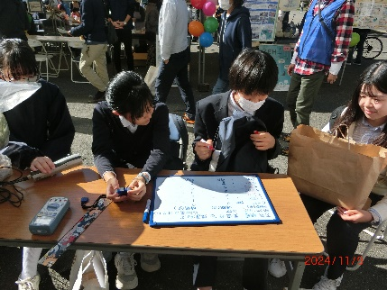②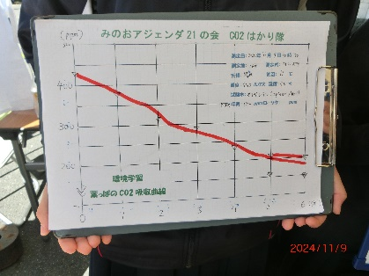③

第3組、第4組　成人カップル二組　紙芝居は西村隊員、袋かぶせは水藻隊員、測定は古澤隊員と刑部隊員。第3組430ppm⇒190ppm、第4組390ppm⇒190ppm

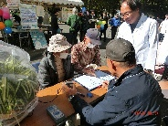　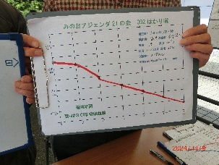　　　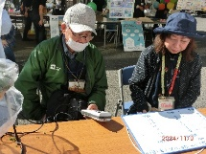　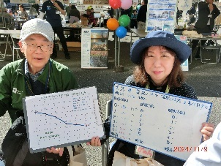

第5組　R保育所　年中組親子　430ppm⇒210ppm計器の読み取り①や人生初めてのグラフ作成も4歳がやり切り③。バンザイ②。　実験に頑張った父の呼気2090ppm

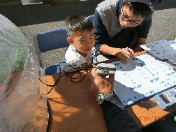①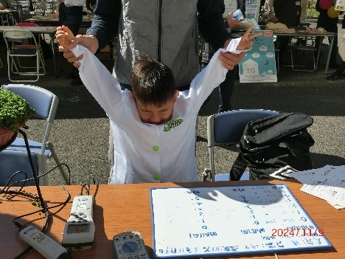②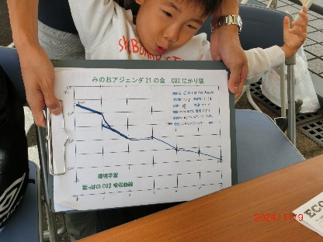③

第6組　M小3生　ばあばと一緒に①　太陽は22100ルクス　430ｐｐｍからなんと150ｐｐｍまでキン芽ツゲが仕事をしました。本日最高成績　グラフもきれいです②

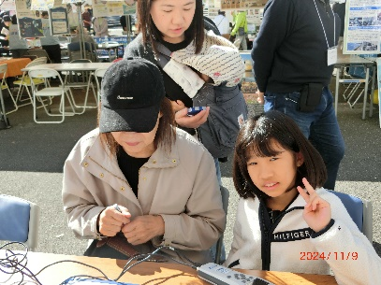①　　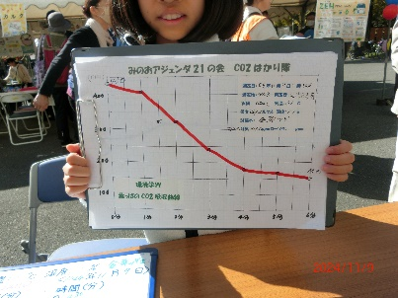②

第7組　S小3生　熱心すぎる母さんと一緒に　430ppm⇒200ppm

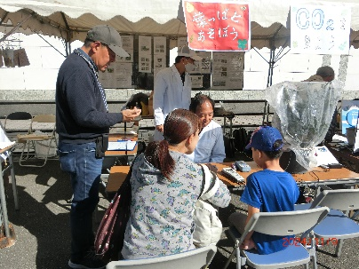　　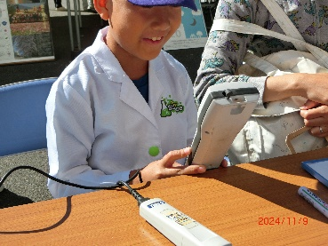　　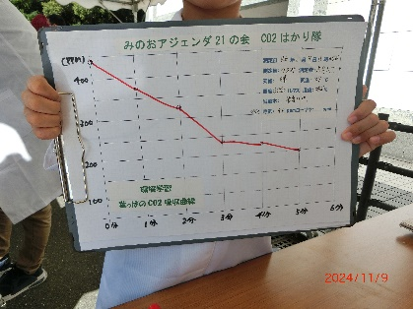

第8組　成人さん二人組　試験木はキン目ツゲ　450ppmから170ppmまで減少

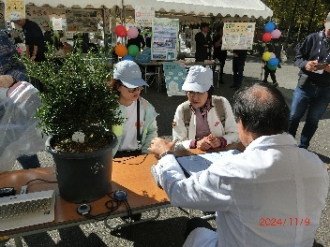　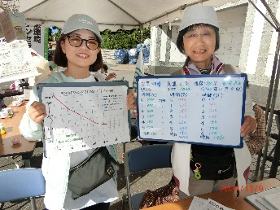　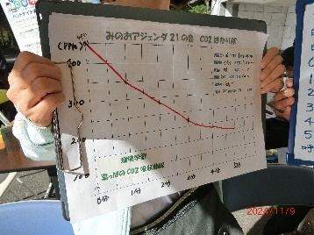

第10組　K小2生の姉と弟と家族　460ppm⇒220ppm

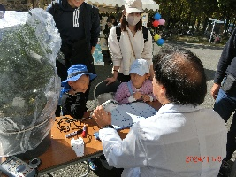　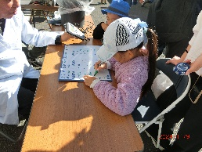　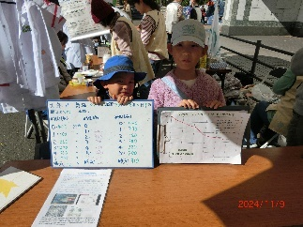

第1１組　A保育所　年長さんと年少さん　石橋隊員の紙芝居を真剣に①　父も思わず手を出します②。オリズルランで420ppm⇒230ppmまで　初めてのグラフ作成時間がかかり苦労しましたが自力で完成、多少のうねうねは努力の証③

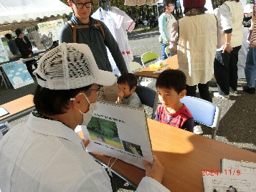①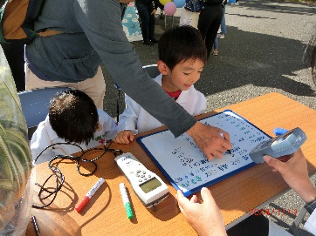②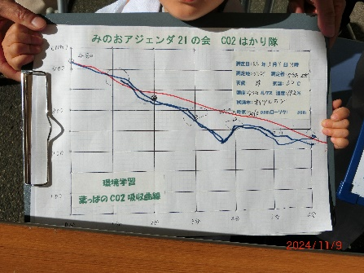③

第1２組　M小1年生　読取僕、母記入①　グラフ作成は僕②　突然太陽が隠れ、350ppmから380ppmmへ上昇＝これは呼吸、面白いグラフが完成しました③

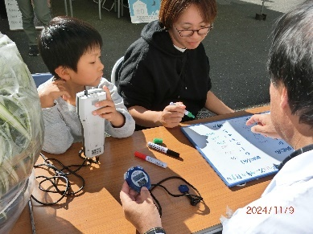①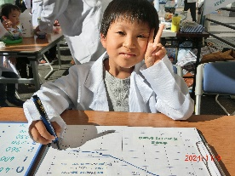②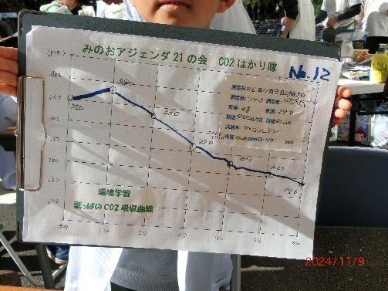③

第13組　環境専攻大学生二人組　グラフもさすがにきれいです　試験木はオリズルラン　明るさ29440ルクス　気温３４℃　湿度23.4%　CO2　400ppm⇒190ppm

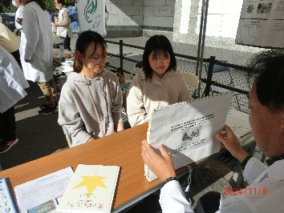　　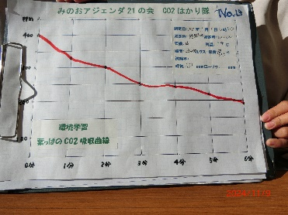　　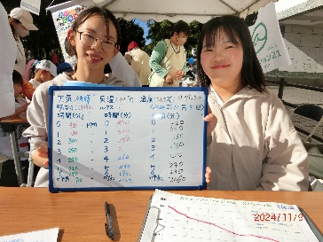

第14組　成人女性　試験木はオリズルラン CO2は420ppm⇒240ppmでした

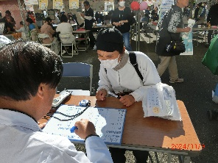　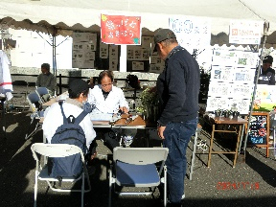　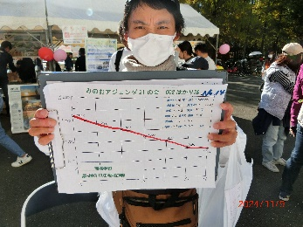

第15組　香川県のM小5年生と弟と父と　しっかりと試験木を確認①　470ppmから490ppmmに上がり最後250ppmまで②　少しオリズルランも疲れたのかな

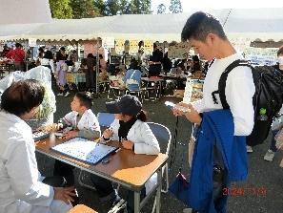①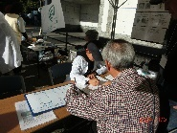　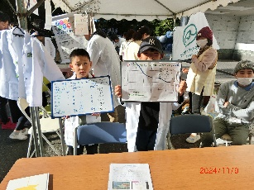　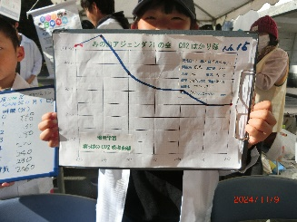②

第16組T中学1年生　ばあばが熱心でした　400ppmから230ppmまで減少

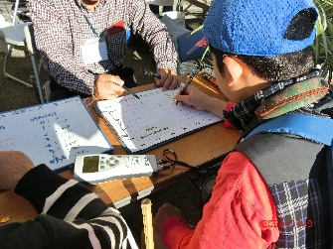　　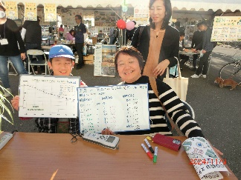　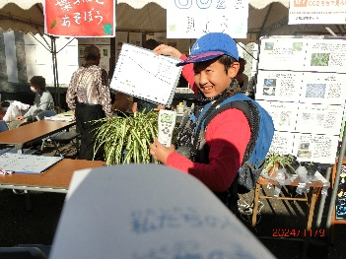

実験に参加してくれた皆さんありがとう。将来ノーベル賞がとれるすごい科学者になってください。これからも、葉っぱに感謝して緑や木々を大切にしてくださいね。復習メモを見ながら、壁に張ったグラフをもう一度眺めて、勉強を続けてください。　　以上

🍃の🍃

のいるののこと、にいるや、にのの仕事をびました。

地球は45億年前に誕生しましたが、様々の環境変化を経て、現在の大気の主な成分は、窒素が78.08%、酸素が20.95%、アルゴンが0.93%、二酸化炭素CO2が0.03%（排出量増大で現在は0.04%強）です。それに水蒸気が1～4％あります。人間や動物はこの酸素を吸って呼吸しています。

はがためにを、を、を残し、のにつなぎます。そのはがからしたとにけたです。さらに葉っぱのでられた（デンプン⇒に変化）もします。もに掃き出し（）、からにされます。葉っぱはをって「」と「」と「」という三つの仕事をしています。

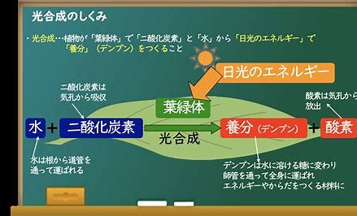　 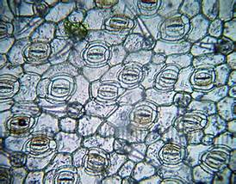　 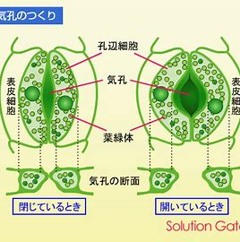

茎や葉っぱには人間の血管のような維管束があり、水や養分を運びあげる「道管」と、栄養分をふるいにかけながら運ぶ「師管」でできています。光合成で作られるデンプンは水に溶けないので、粒が小さく水に溶ける糖になって「師管」を通り根っこや茎に送ります。「気孔」は葉っぱの裏のほうが多くあり、熱い時には水蒸気が出て葉温を下げ(蒸散)、太陽が当たる時にはCO2を取り入れ酸素を気孔から出し(光合成)、主に夜間には酸素を取り入れCO2を出します（呼吸）。

CO2

５０Lののビニールでをじ込め、そのののCO2のをしました。はのCO２は420ppmですが、にをてるとがまり、がければで２５０ｐｐｍにまで下がります。葉っぱのができました

どんなとグラフができたかな。がのグラフです。のしたグラフとどこがかください。したときの（摂氏℃）、のるさ(ルックス)、（％）などでのの（のCO2の）がわります。

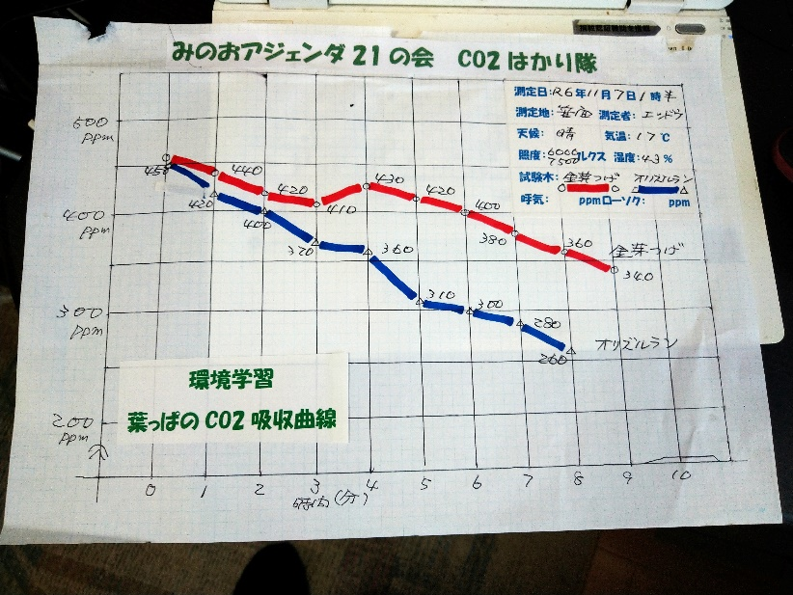

縦軸がCO2の数字で百万分の一のppm単位です。横軸が時間(分)です。百分率の0.04％と400ppmが同じです。赤線のキン芽メツゲは測定開始時450ppmが9分後340ppmまで低下しました。青線のオリズルランは450ppmから260ppmまで仕事をしました。測定日令和6年11月7日は雲の多い日で、キン目ツゲの測定で4分後に430ppmまで20ppm上昇しているのは、雲のせいで、太陽が隠れ、光合成を止めてしまったっ可能性があります。むしろ呼吸をして酸素を吸って、CO2を出した可能性があります。葉っぱは生き延びるために、光合成、呼吸、蒸散を繰り返しています。　　　　以上